**Лабораторная работа №7**

На основе материалов темы реализовать развертывание проекта на Sphinx и продемонстрировать это развертывание и его результат в отчете.

1. Сначала был установлен Sphinx

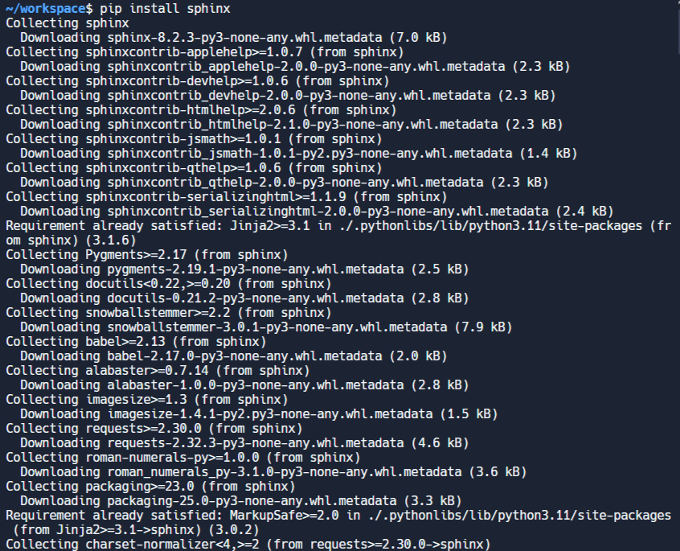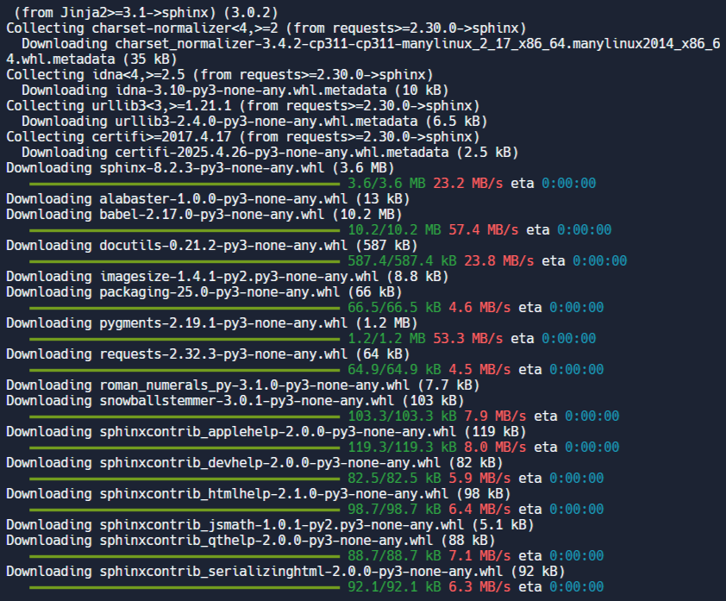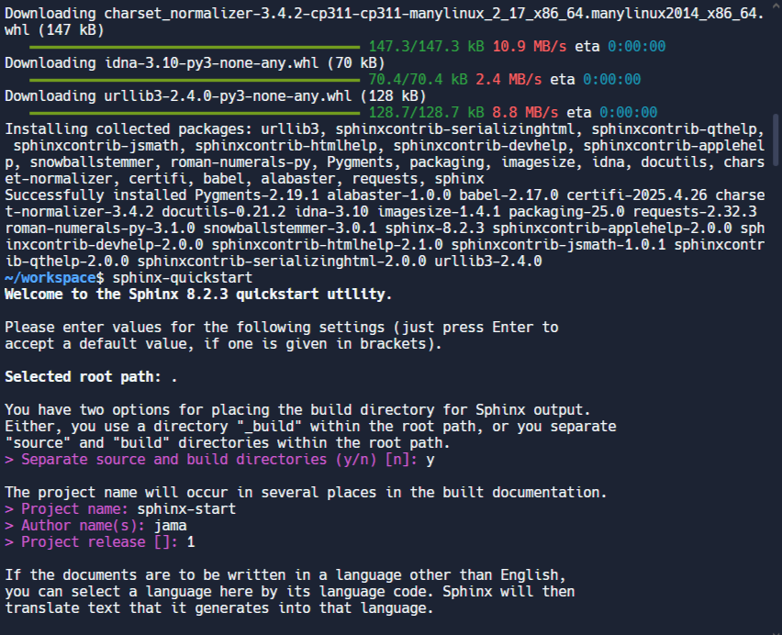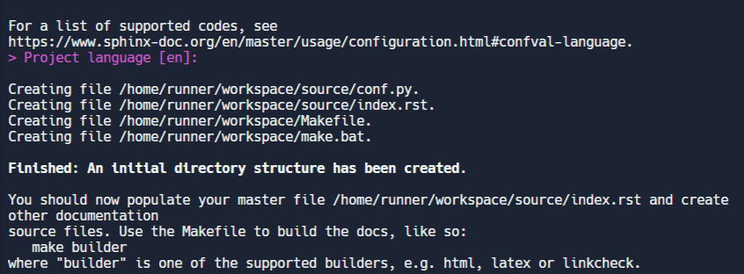

В процессе установки нужно было назвать свой проект, указать автора и язык

1. Далее было заполнение содержимого файла index.rst

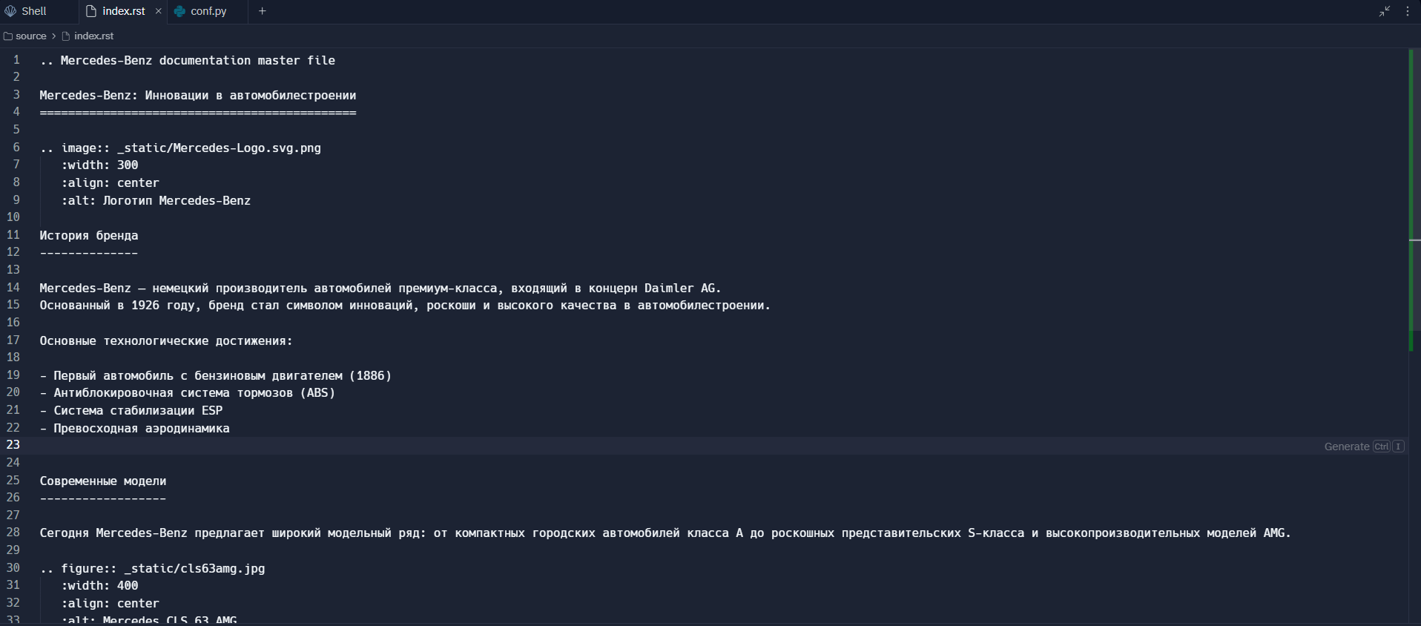

И добавление необходимых настроек в файл конфигурации

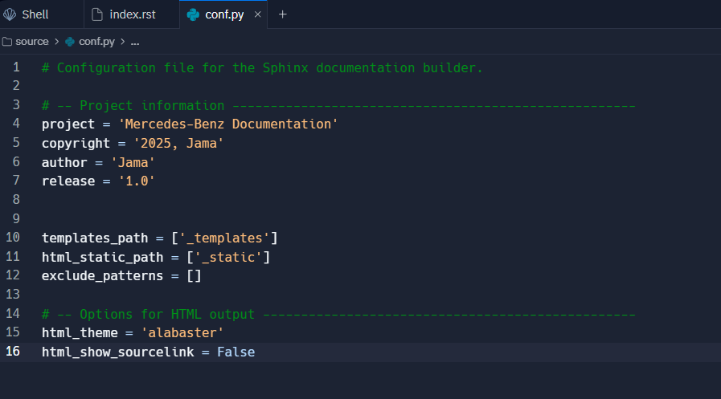

Здесь указана информация о проекте, расписаны пути к папкам, а также указан стиль документации, который можно менять.

1. Собираем проект

Чтобы увидеть результат сначала соберем html

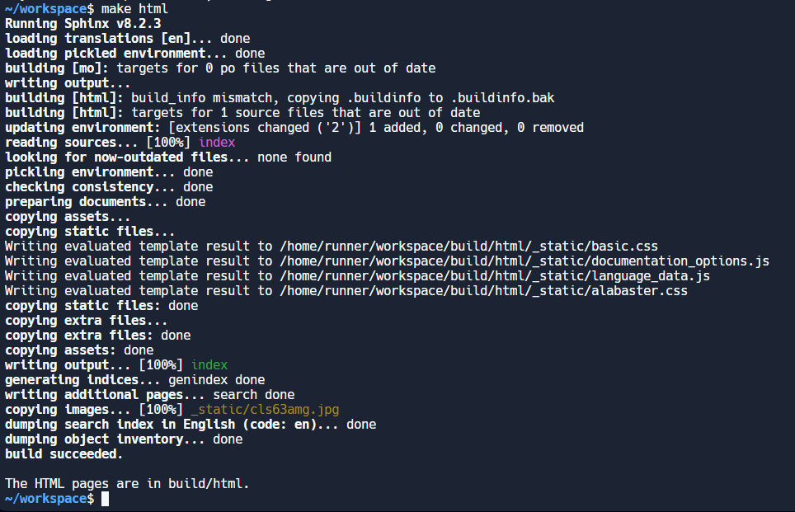

Консоль говорит нам о том, что сборка завершена и все успешно и все файлы работают

Запускаем

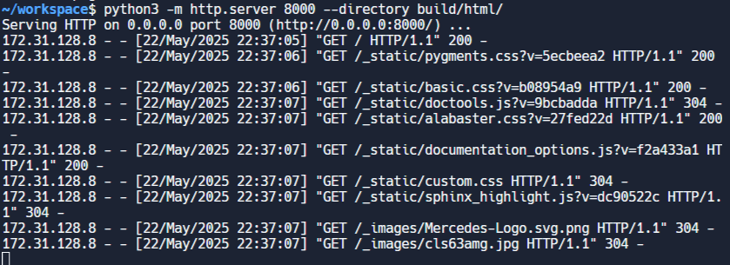

И получаем результат



Можем наблюдать тут различные уровни заголовков, изображение, которое предварительно было загружено в папку source/static, а также маркеры.

Ссылка на борд: <https://replit.com/@matinurieva/COMPpract?v=1>